Jauno matemātiķu konkurss
2019./2020. mācību gads

1. kārtas uzdevumi

1. Nulles
Izteiksmē
$$111+333+555+777+999$$
aizvieto a) piecus, b) sešus, c) septiņus, d) astoņus, e) deviņus ciparus ar 0 tā, lai izteiksmes vērtība būtu 1111?
Piezīme. Arī skaitļa pirmos ciparus vai visu skaitli var aizstāt ar nullēm.

2. Lauztā līnija
Vai var uzzīmēt tādu slēgtu lauztu līniju, kas katru savu posmu krusto tieši 1 reizi un kurai ir a) 6 posmi, b) 2019 posmi?

3. Skaitļa ciparu summa
Elna uzrakstīja mazāko naturālo skaitli, kura ciparu summa ir 2019. Kāda ir ciparu summa skaitlim, kas ir par 1 lielāks nekā Elnas uzrakstītais skaitlis?

4. Tomiņa spēle
Tomiņš nolēma spēlēt spēli. Trijstūru režģī iekrāsotajā trijstūrī viņš nolika kauliņu. Vienā gājienā viņš var pārbīdīt kauliņu uz blakus trijstūri, tas ir, uz trijstūri, ar kuru tam ir kopīga mala. Kauliņu var pārbīdīt arī uz tādu blakus trijstūri, kurā tas jau ir bijis. Kur var atrasties kauliņš pēc ceturtā gājiena?

5. Leonardo virkne
Leonardo gatavojoties matemātikas olimpiādei, uzzināja par tādu virkni, kuras pirmie divi locekļi var būt jebkādi naturāli skaitļi un katrs nākamais loceklis ir divu iepriekšējo virknes locekļu summa. Šādu virkni sauc par Fibonači virkni. Vispazīstamākā Fibonači virkne ir
$$1, 1, 2, 3, 5, 8, 13, …$$
Arī virkne $15, 11, 26, 37, 63, 100, 163, …$ ir Fibonači virkne.

a) Atrodi tādu Fibonači virkni, kuras 5. loceklis ir skaitlis 2019!
b) Vai var atrast tādu Fibonači virkni, kuras 8. loceklis ir skaitlis 2019?

Jauno matemātiķu konkurss
2019./2020. mācību gads

2. kārtas uzdevumi

1. Domino zvaigzne
Sakārto visus 28 domino spēles komplekta kauliņus tā, lai tie veidotu zvaigzni ar stariem, kur katrs stars sastāv no trīs vai četriem domino kauliņiem (skat. 1. att.). Katrā starā esošo kauliņu punktu summai jābūt 21. Centrā jābūt skaitļiem 1, 2, 3, 4, 5, 6 un diviem tukšumiem (piemēram, viens iespējams centra kauliņu izkārtojums dots 2. att.), secība un kauliņi var būt arī citādi. Katrā starā kauliņus vienu pie otra jāpievieno, ievērojot domino spēles principu, tas ir, 6 liek pie 6, tukšumi pie tukšumiem utt.
1. att.

2. att.

2. Piecinieku virknīte
Dota virkne $5;55;555;5555;55555;…$ Kāds ir mazākais skaitlis šajā virknē, kas dalās ar 495?

3. Uz augšu vai pa labi
Kādā rudens vakarā Ojāram bija brīvs brīdis un viņš nolēma spēlēt spēli. Viņš burtnīcā uzzīmēja $5×3$ rūtiņu režģi, kuram kreisajā apakšējā stūrī ierakstīja skaitli 1 un labajā augšējā rūtiņā X (skat. 3. att.). Var veikt divu veidu gājienus:
- drīkst iet vienu rūtiņu pa labi, tādā gadījumā rūtiņā esošajam skaitlim pieskaita 2 un rezultātu ieraksta rūtiņā, uz kuru iet;
- drīkst iet vienu rūtiņu uz augšu, tādā gadījumā rūtiņā esošo skaitli reizina ar 3 un rezultātu ieraksta rūtiņā, uz kuru iet.
Spēle beidzas, kad rūtiņā, kas apzīmēta ar X, ieraksta skaitli. Piemēram, viens spēles variants parādīts 4. att.
a) Atrodi visus iespējamos veidus, kā spēles beigās var iegūt 33.
b) Kāds ir lielākais skaitlis un kāds ir mazākais skaitlis, ko var iegūt rūtiņā X?

X
1
3. att.
 |  |  | 27 | 29
3 | 5 | 7 | 9
1
4. att.

4. Matemātiskais fotogrāfs
Skolā notiek fotografēšanās. Fotogrāfs kādas klases zēniem uz meitenēm liek nostāties rindā, lai uzņemtu klases foto. Katra meitene saskaita, cik zēni stāv no viņas pa kreisi, un katrs zēns saskaita, cik meitenes stāv no viņa pa labi. Katra meitene savu iegūto skaitli pateica fotogrāfam, fotogrāfs saskaitīja visus skaitļus kopā un rezultātā ieguva skaitli $M$. Pēc tam katrs zēns savu iegūto skaitli pateica fotogrāfam, fotogrāfs saskaitīja visus skaitļus kopā un rezultātā ieguva skaitli $Z$. Pierādi, ka $M=Z$.

5. Lāčplēša vairogs
Lāčplēsim ir vairogs, kura centrā viņš grib uzlikt ornamentu (skat. 5. att.).
5. att.
Ornamenta izveidei Lāčplēsim ir vairāki fragmenti ar izmēriem $1×1$ un $1×2$, ar kuriem viņš grib noklāt šo taisnstūrveida apgabalu tā, lai ne vairāk kā trīs fragmentiem ir kopīgs punkts (piemēram, 6. att. ir nederīgs ornaments, jo ir punkts, kurā saskaras četri fragmenti). Ja vienu ornamentu var iegūt no kāda cita, pagriežot to pulksteņrādītāja kustības virzienā, tie uzskatāmi par vienādiem (piemēram, 7. att. dotie ornamenti ir vienādi). Ornaments un tā spoguļattēls tiek uzskatīti par dažādiem ornamentiem (piemēram, 8. att. doti divi dažādi ornamenti).

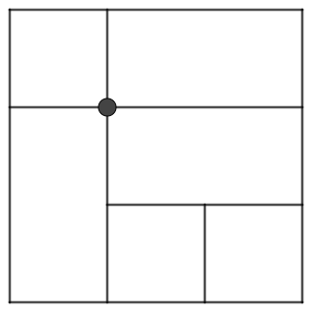
6. att.
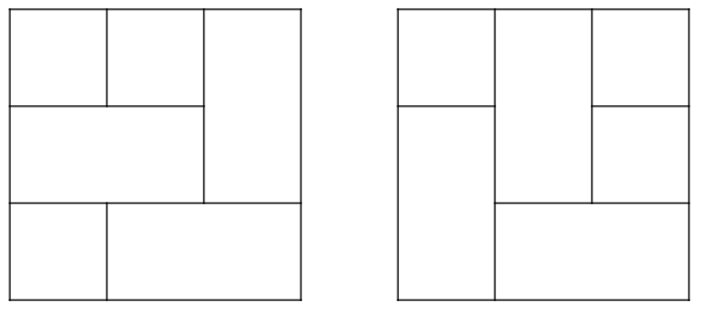
7. att.
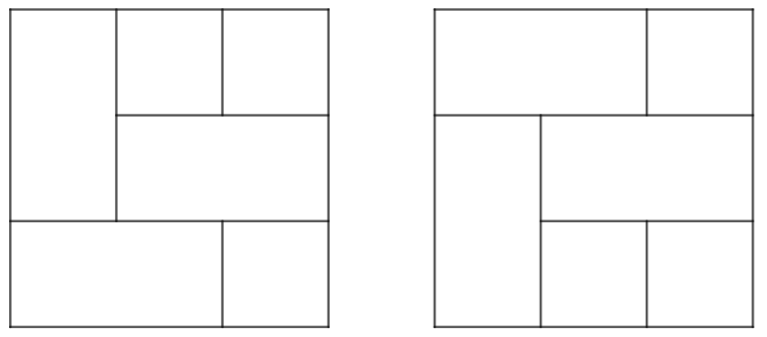
8. att.

- Uzzīmē 5 dažādus ornamentus, kuru izmēri ir $4×3$, tā, lai katrā no tiem būtu tieši četri fragmenti ar izmēriem $1×1$.
- Pamato, kāpēc ornamentu, kura izmēri ir $4×3$, nevar izveidot, ja izmanto nepāra skaitu fragmentu ar izmēriem $1×1$!
- Uzzīmē trīs dažādus ornamentus, kuru izmēri ir $4×3$ un kuriem nav neviena $1×1$ fragmenta!
- Pamato, kāpēc ornamentu, kura izmēri ir $4×3$ un kurā nav neviena $1×1$ fragmenta, var izveidot tikai 3 dažādos veidos!
Jauno matemātiķu konkurss
2019./2020. mācību gads

3. kārtas uzdevumi

1. Pēdas sniegā
Četri draugi, kas dzīvo attiecīgi mājās $A, B, C$ un $D$, mācās attiecīgi skolās $A, B, C$ un $D$. Pēc sniegotas nakts katrs draugiem no savas mājas devās uz savu skolu. Uzzīmē ceļus, kā katrs no draugiem gāja, ja viņu atstātās pēdas sniegā (ceļi) nekrustojās un viņi neizgāja no 9. att. redzamā kvadrāta!

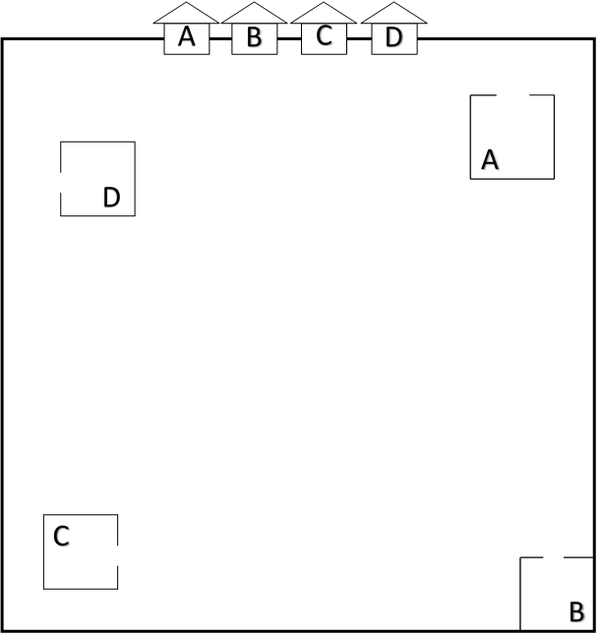
9. att.

2. Iedomātie skaitļi
Rihards iedomājās divus skaitļus $A$ un $B$. Tad viņš katru no tiem pareizināja pašu ar sevi, saskaitīja iegūtos skaitļus un ieguva summu $15∙(A+B)$. Skaitļus $A$ un $B$ katru pareizinot pašu ar sevi un aprēķinot to starpību, rezultātā viņš ieguva skaitli $3∙(A-B)$. Kādus skaitļus varēja iedomāties Rihards?

3. Digitālais pulkstenis
Digitālais pulkstenis strādā 24 stundu režīmā, tas ir, pulkstenis rāda laiku no plkst. 00:00 līdz 23:59. Dažreiz pulkstenis rāda laiku, kas satur tikai pāra ciparus, piemēram, 8:46 un 6:00. Šādus laikus sauksim par pāra laikiem. Dažreiz pulkstenis var rādīt laiku, kas satur tikai nepāra ciparus (sauksim tādus laikus par nepāra laikiem), piemēram, 3:35, vai gan no pāra, gan nepāra cipariem (sauksim tādus laikus par jauktiem), piemēram, 12:07.
- Cik pāra laiku ir starp 1:59 un 2:59?
- Cik reizes diennaktī pulkstenis rādīs nepāra laiku?
- Kāda daļa no visiem iespējamajiem laikiem ir nepāra laiki?
- Reizēm, paejot vienai minūtei, nepāra laiks nomainās uz pāra laiku. Uzraksti sarakstu ar visiem laikiem no 6:00 līdz 18:00, kad tas notiek! Pamato, kāpēc pāra laiks nekad nenomainīsies uz nepāra laiku!

4. Eglītes rotāšana
Alise un Agnese, lai izveidotu Ziemassvētku rotājumus, ir izgriezušas vairākus riņķus un sadalījušas katru no tiem sešās dažāda izmēra daļās (skat. 10. att.). Divas no daļām ir jānokrāso sarkanā krāsā, divas – zilā krāsā un divas – dzeltenā krāsā. Divas daļas, kam ir kopīga mala, nedrīkst būt nokrāsotas vienā krāsā. Cik dažādus rotājumus var izveidot?
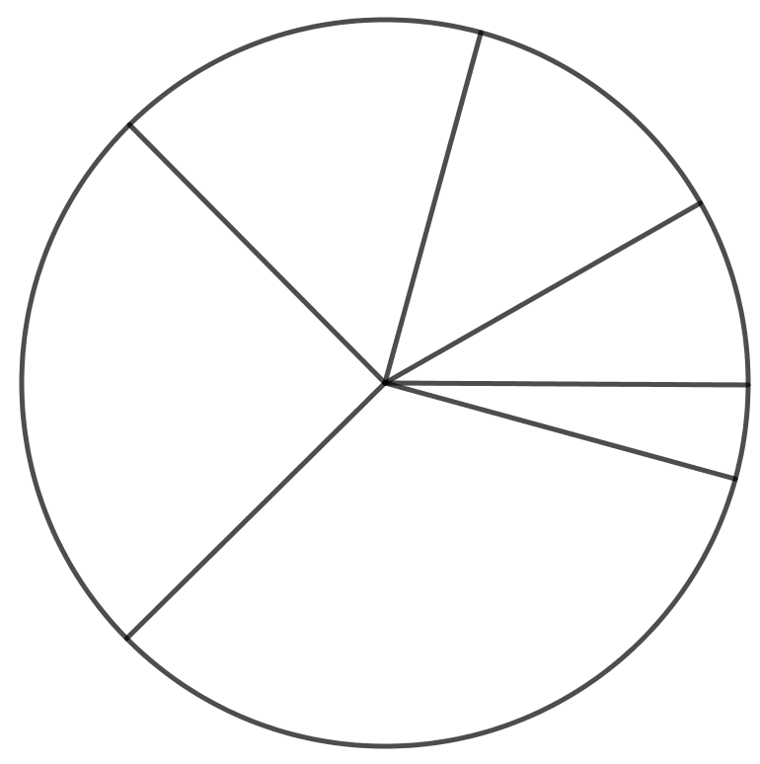
10. att.

5. Taisnstūra sagriešana
a) Dots taisnstūris ar izmēriem $9×11$ rūtiņas. Vai šo taisnstūri iespējams sagriezt tā, lai iegūtu tieši vienu trimino (skat. 11. att.) un visas pārējās figūras būtu T-tetramino (skat. 12. att.)?
11. att.
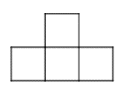
12. att.

b) Dots kvadrāts ar izmēriem $10×10$ rūtiņas. Vai šo kvadrātu iespējams sagriezt tā, lai iegūtu tieši vienu
L-tetramino (skat. 13. att.) un visas pārējās figūras būtu O-tetramino (skat. 14. att.)?

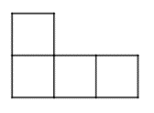
13. att.
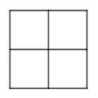
14. att.

Piezīme. Griezumi jāizdara tikai pa rūtiņu līnijām.

Jauno matemātiķu konkurss
2019./2020. mācību gads

4. kārtas uzdevumi

1.Pavasara rēbuss
Atrodi vienu piemēru, ar kādu burtu dotajā skaitļu rēbusā aizstāts katrs cipars, ja vienādi burti apzīmē vienādus ciparus, bet dažādi burti – dažādus ciparus!
$$\frac{+ \begin{matrix}\begin{matrix}\begin{matrix}K & O\end{matrix} & \begin{matrix}N & K\end{matrix}\end{matrix} & \begin{matrix}\begin{matrix}U & R\end{matrix} & \begin{matrix}S & S\end{matrix}\end{matrix} \\ \begin{matrix}\begin{matrix} & K\end{matrix} & \begin{matrix}R & O\end{matrix}\end{matrix} & \begin{matrix}\begin{matrix}K & U\end{matrix} & \begin{matrix}S & S\end{matrix}\end{matrix}\end{matrix}}{ \begin{matrix}\begin{matrix}\begin{matrix} P & A\end{matrix} & \begin{matrix}R & A\end{matrix}\end{matrix} & \begin{matrix}\begin{matrix}B & O\end{matrix} & \begin{matrix}L & A\end{matrix}\end{matrix}\end{matrix}}$$

2. Skaitļu ciparu summa
Cik ir tādu naturālu skaitļu, kuru ciparu summa ir 13 un kas ir lielāki nekā 1020 un mazāki nekā 2020?

3. Ceļojums pa 4. kārtu
Cik dažādos veidos no rūtiņas “Starts” var nokļūt rūtiņā “Finišs”, ja vienā gājienā var iet vai nu vienu rūtiņu uz augšu, vai vienu rūtiņu pa labi? Iekrāsotajās rūtiņās ieiet nedrīkst.
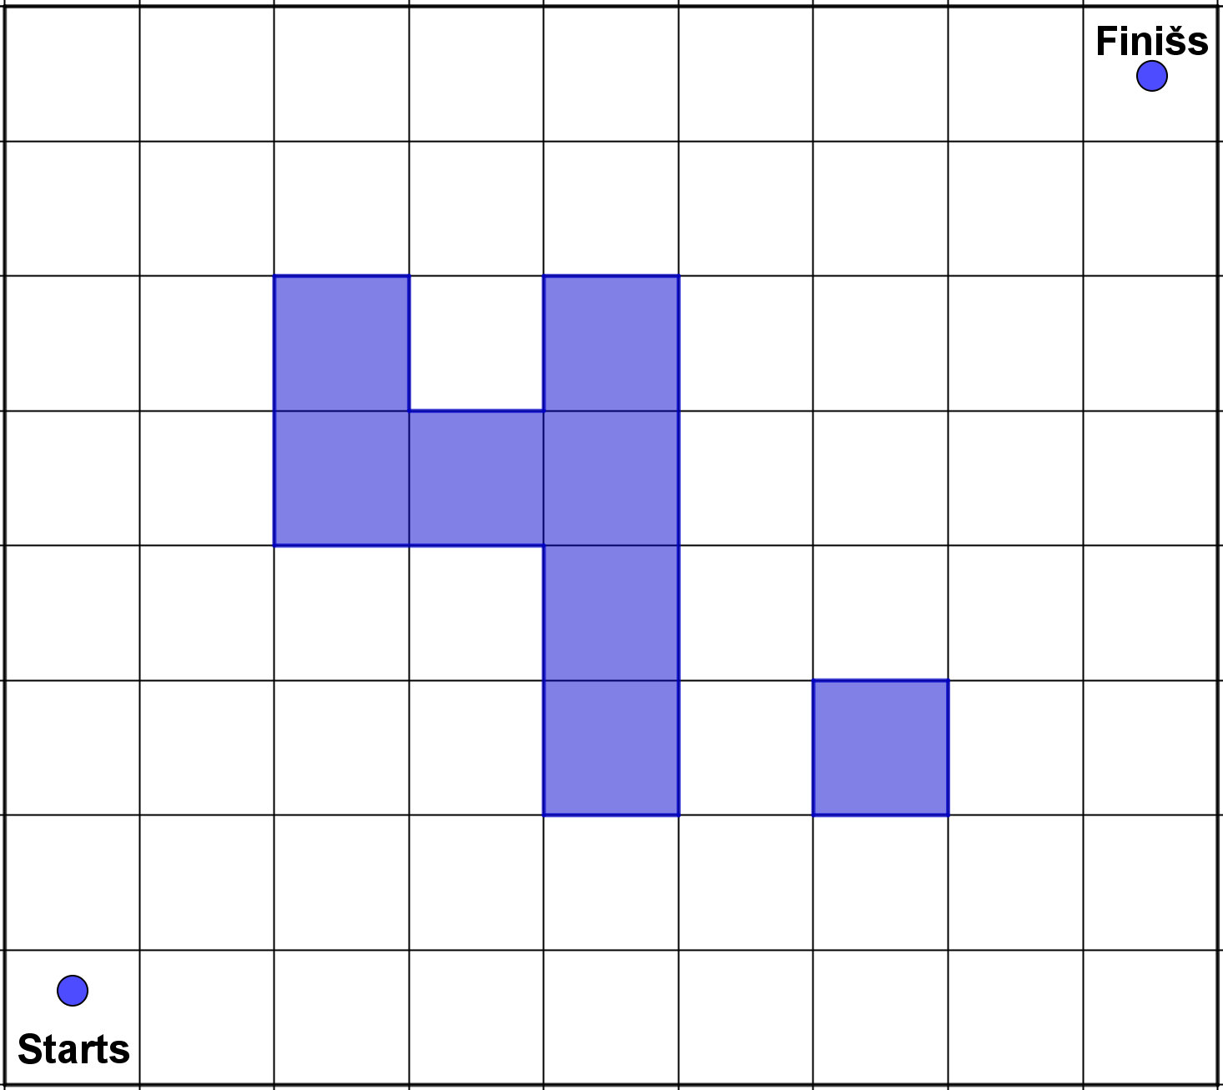

4. Vienādie nogriežņi
Zināms, ka punkti $A, B, C$ atrodas uz taisnes $t$ un punkti $D, E, F$ atrodas uz taisnes $k$, turklāt $AB=DE$ un $BC=EF$. Vai noteikti $AC=DF$?

5. Pikošanās čempionāts
Vienu dienu četrpadsmit draugi satikās, lai piedalītos trīs pikošanās čempionāta spēlēs. Katrai spēlei viņi sadalās komandās, pa septiņi cilvēki katrā (dažādās spēlēs sadalījums komandās var atšķirties). Katrā spēlē viena komanda uzvar un otra komanda zaudē (nav neizšķirtu rezultātu). Pēc trīs spēlēm neviens spēlētājs nav bijis zaudētāju komandā trīs reizes. Pierādi, ka ir vismaz trīs spēlētāji, kas spēlēja vienā komandā visās trīs spēlēs!

Jauno matemātiķu konkurss
2019./2020. mācību gads

5. kārtas uzdevumi

1. Trāpi mērķī
Katrs no trim sportistiem sešas reizes šāva mērķī. Sportistu trāpījumi parādīti 15. att. un atbilstošajā gredzenā pierakstīts punktu skaits, ko iegūst, ja tajā trāpa. Zināms, ka visi sportisti ieguva vienādu punktu skaitu. Parādi vienu gadījumu, kur varēja trāpīt katrs no sportistiem?
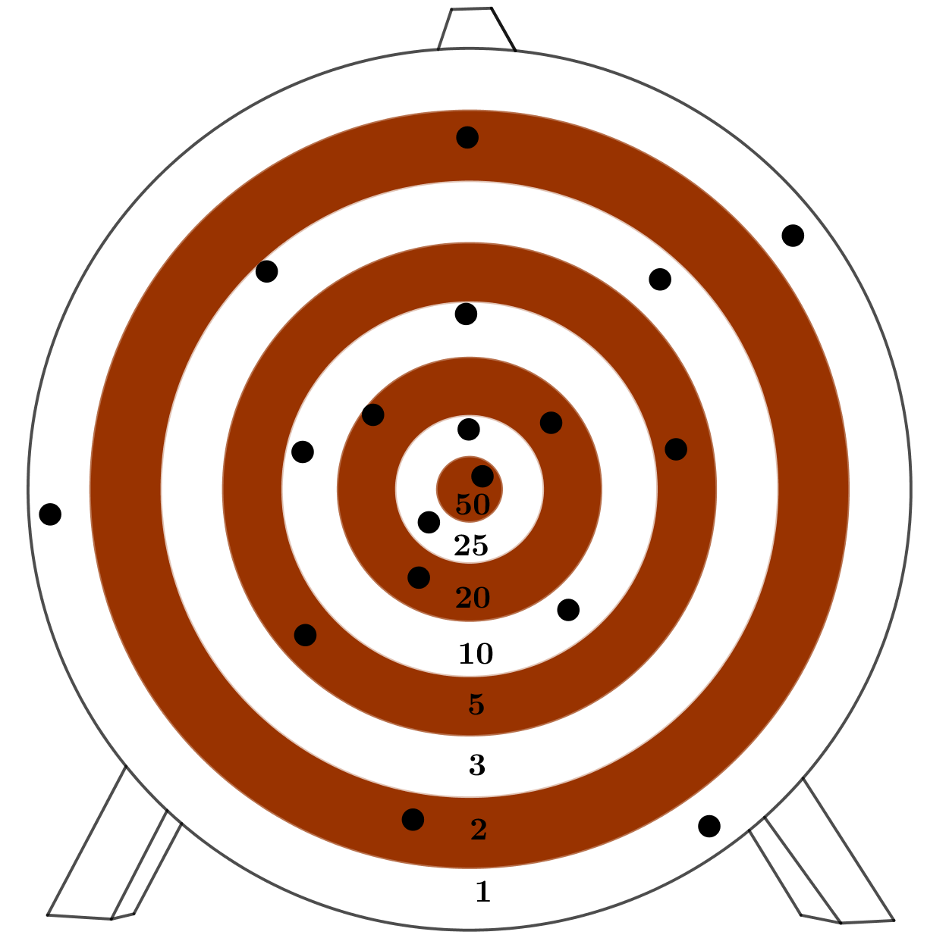
15. att.
2. Piecciparu skaitlis
Dots piecciparu skaitlis $\overline{517ab}$. Kādi cipari var būt $a$ un $b$ vietā, lai iegūtais skaitlis dalītos ar 126?

3. Profesora Andra figūras
Profesoram Andrim ir vairākas figūras $A$, $B$ un $C$ (skat. 16. att.), tās sastāv attiecīgi no diviem, trim un pieciem kvadrātiem ar izmēriem $1×1$.
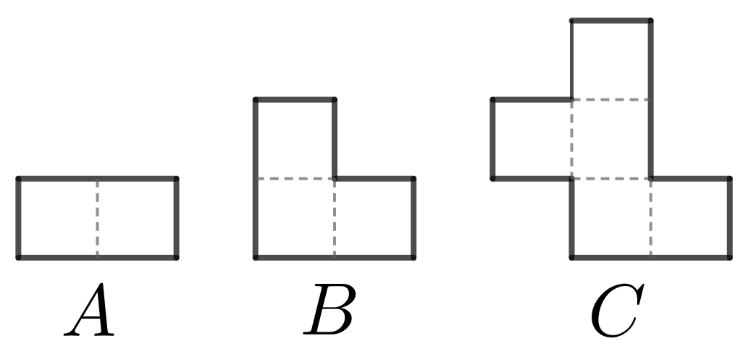  16. att. | 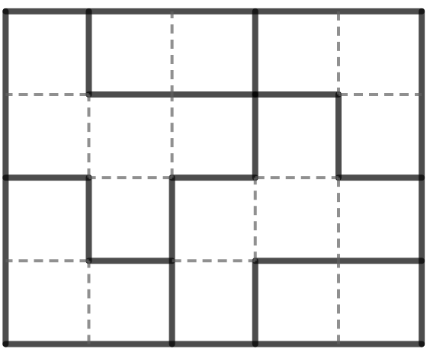  17. att.
Profesors mēģina salikt dažādas figūras no dotajām figūrām. Figūras nedrīkst pārklāties un nedrīkst palikt tukšumi, tās drīkst pagriezt vai apmest otrādi. Piemēram, 17. att. redzams, kā profesors salika taisnstūri ar izmēriem $5×4$, izmantojot divas figūras $A$, divas figūras $B$ un divas figūras $C$.
- Kāds ir mazākais kvadrāts, ko var salikt, izmantojot tikai figūras $B$?
- Profesors, katra veida figūru izmantojot vismaz vienu reizi, grib salikt taisnstūri, kura laukums ir 18. Vai viņš to var izdarīt?
- Cik dažādus taisnstūrus, kuru perimetrs ir 16, var izveidot, ja katra veida figūra jāizmanto vismaz vienu reizi?

4. Ceļš pie drauga
Tu ej ciemos pie drauga un gribi viņam aiznest tieši divus kēksiņus. Pa ceļam tev jāšķērso pieci tilti. Uz katra tilta tev ir jāmaksā par tilta šķērsošanu – samaksa ir puse no visiem kēksiņiem, kas tev tajā momentā ir līdzi, savukārt tilta otrā pusē tev iedod vienu kēksiņu. Cik kēksiņus tev vajadzēs, lai aiznestu draugam tieši divus?

5. Omīte Skaidrīte
Omīte Skaidrīte uz šaha galdiņa novietoja vairākus zirdziņus tā, ka visi brīvie lauciņi ir apdraudēti. Vai var gadīties, ka Skaidrīte uz galdiņa ir novietojusi a) 11 zirdziņus, b) 12 zirdziņus?

